WORKSHEET DIAGRAM PENCAR (SCATTER PLOT)

I. PENDAHULUAN
Identitas | Detail
Mata Pelajaran | Matematika Wajib
Kelas / Fase | XI / F
Alokasi Waktu | 4 x 30 Menit (2 Pertemuan)
Tujuan Pembelajaran | - Mengidentifikasi dua variabel kuantitatif yang akan dianalisis.  - Mengorganisasi data ke dalam tabel dan menggambarkan diagram pencar.  - Menjelaskan pola hubungan (arah, bentuk, kekuatan) berdasarkan titik-titik pencar
Pendidikan Adab | - Teliti: Memasukkan data ke tabel dan memplot titik koordinat (x,y) dengan presisi tanpa terburu-buru.  - Pantang Menyerah: Tetap berusaha mencari pola hubungan meskipun data terlihat acak/berantakan.  - Tuntas: Menyelesaikan grafik hingga rapi dan bersih.

II. INSTRUKSI UMUM
Petunjuk Pengerjaan:
- Pembagian Waktu:
  - Pertemuan 1: Pengumpulan Data & Pembuatan Grafik (Misi 1-3).
  - Pertemuan 2: Analisis Pola & Presentasi (Misi 4-5).
- Alat Bantu:
  - Manual: Penggaris, pensil, penghapus, pulpen warna.
  - Digital (Opsional): HP/Laptop dengan Google Sheets atau GeoGebra.
- Cara Kerja: Kerjakan secara berkelompok (2-3 orang). Ikuti langkah demi langkah dalam lembar kerja ini.

III. ISI UTAMA
Ringkasan Materi Singkat
Diagram Pencar (Scatter Plot) adalah grafik yang menunjukkan hubungan antara dua variabel kuantitatif.
- Variabel Independen (x): Variabel yang mempengaruhi (Sumbu Horizontal).
- Variabel Dependen (y): Variabel yang dipengaruhi (Sumbu Vertikal).
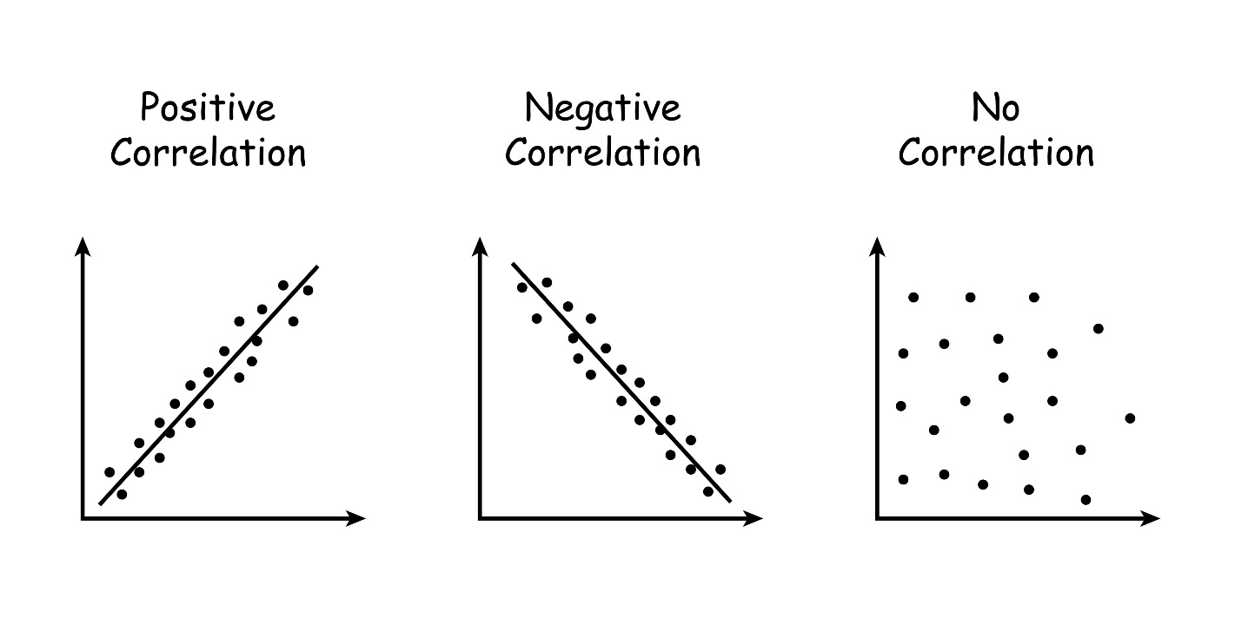
Jenis Hubungan (Korelasi):
- Positif: Titik-titik naik ke kanan atas ($x$ naik, $y$ naik).
- Negatif: Titik-titik turun ke kanan bawah ($x$ naik, $y$ turun).
- Tidak Ada Hubungan: Titik menyebar acak.

LATIHAN PEMAHAMAN (Cek Konsep)
Pilihlah jawaban yang paling tepat!
- Jika kita ingin meneliti hubungan antara "Lama waktu belajar" dengan "Nilai ujian", manakah yang menjadi variabel independen (x)?
- Nilai Ujian
- Lama waktu belajar
- Nama Siswa
- Guru Pengajar
- Pada diagram pencar, jika titik-titik berkumpul membentuk garis lurus dari kiri atas ke kanan bawah, maka hubungannya adalah...
- Positif
- Negatif
- Kurva
- Tidak ada hubungan

AKTIVITAS PRAKTIK LANGSUNG (Direct Practice)
MISI 1: PERENCANAAN DATA
Tentukan topik penelitian sederhana kalian.
Contoh: Tinggi Badan vs Ukuran Sepatu, Jarak Rumah vs Waktu Tempuh, dll.
- Topik: ............................................................................................
- Variabel X (Satuan): .................................................................... (Contoh: Tinggi cm)
- Variabel Y (Satuan): .................................................................... (Contoh: Berat kg)
MISI 2: PENGUMPULAN DATA
Kumpulkan data dari minimal 15 teman sekelas dan masukkan ke tabel!
No | Nama | Data X (...........) | Data Y (...........)
1
2
3
4
5
6
7
8
9
10
11
12
13
14
15

MISI 3: VISUALISASI DATA (MEMBUAT DIAGRAM)
Instruksi: Buatlah diagram pencar. Jika manual, gunakan grid di bawah. Jika digital, tempel hasil print di sini.
Tips Ketekunan: Pastikan jarak antar angka (skala) pada sumbu X dan Y konsisten! Jangan sekadar menyalin angka dari tabel.
(Area Gambar Diagram Pencar Manual : Gunakan penggaris. Beri label pada Sumbu X dan Y)

MISI 4: ANALISIS POLA HUBUNGAN (Formatif)
Amati hasil titik-titik pada diagram kalian, lalu jawab pertanyaan ini.
- Arah Hubungan: Bagaimana kecenderungan titik-titik data kalian? (Naik ke kanan atas / Turun ke kanan bawah / Datar)
Jawab: ................................................................................................
- Bentuk Hubungan: Apakah pola titik-titik tersebut cenderung membentuk garis lurus (Linear) atau melengkung (Kurva/Non-Linear)?
Jawab: ................................................................................................
- Kekuatan Hubungan: Seberapa rapat titik-titik tersebut berkumpul? (Sangat rapat/Kuat, Agak menyebar/Sedang, atau Sangat menyebar/Lemah)
Jawab: ................................................................................................
- Kesimpulan Akhir: Apakah ada hubungan antara Variabel $X$ dan Variabel $Y$ yang kalian teliti? Jelaskan!
Jawab: ................................................................................................

IV. EVALUASI & REFLEKSI
Rubrik Penilaian (Diisi Guru/Teman Sejawat)
Aspek Penilaian | Skor (1-4) | Kriteria
Kelengkapan Data |  | Minimal 15 data terisi lengkap.
Ketepatan Grafik |  | Skala sumbu benar, plotting titik akurat, label jelas.
Analisis |  | Mampu membaca arah dan kekuatan hubungan dengan logis.
Adab Ketekunan |  | Kerapian garis, kebersihan kertas, usaha perbaikan mandiri.
TOTAL | ... / 16

Refleksi Diri (Diisi Siswa)
- Apakah saya merasa kesulitan saat menentukan skala pada sumbu grafik?
.................................................................................................................
- Cek Adab: Apakah saya sudah mengerjakan grafik dengan tekun (tidak asal-asalan) dan mengecek ulang letak titiknya?
.................................................................................................................

